Antworten auf verschiedene POST:
Wenn Sprache falsch gesetzt (D):
Antworten\NoTraductionFound.html
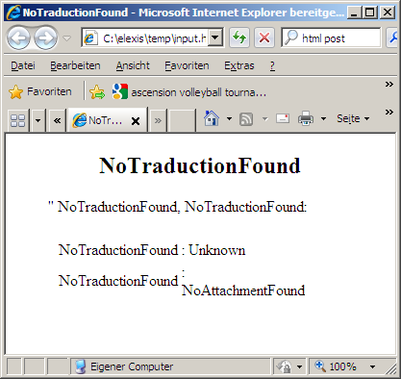

Ohne Datei ➔ kein Anhang:
Antworten\NoAttachmentFound.html
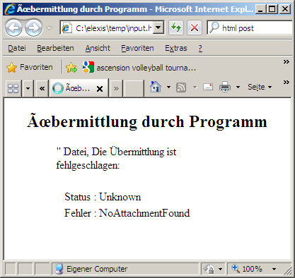
Datei die schon gesendet wurde:
Antworten\SameMD5Found.html
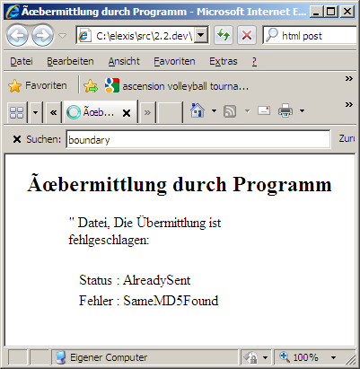

Datei geschickt, Fehler beim Parsen
Antworten\XMLParserError.html
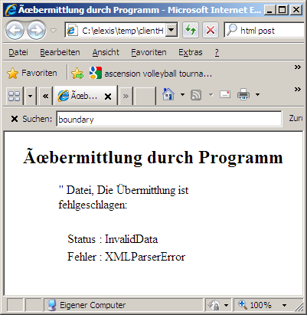
Datei von Tony(207.zip) geschickt ➔ Invalid Data Fehler, Invalid ZSR (A000000)
Antworten\InvalidZSR.html
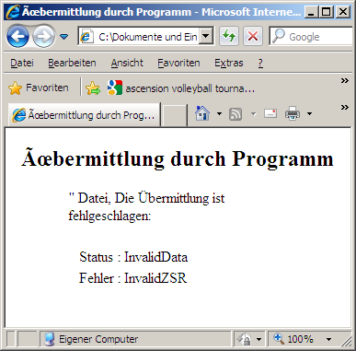

Mit anderer ZSR resp. KSK (A000001) gibt es Invalid Account / InvalidCompteADHE
Antworten\InvalidCompteADHE.html
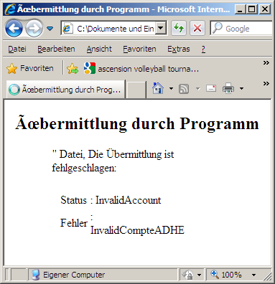

Bewusst falscher Benutzername und Passwort: (el, el)
Kommt die gleiche Fehlermeldung wie mit (elexis, elexis)
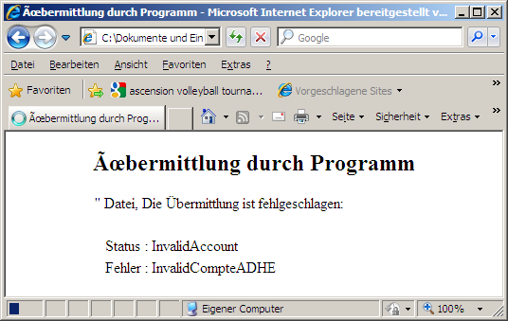
Erfolgreiche Übermittlung
Antworten\Erfolgreich.html
